Nama : Melisa Alfriani

NPM : A 211 021

Kelas : Reguler Pagi A

1. Buatkan contoh reaksi adisi antara alkena dengan bromide dengan senyawa awal :

a. Alkena dengan posisi cis

jawaban :

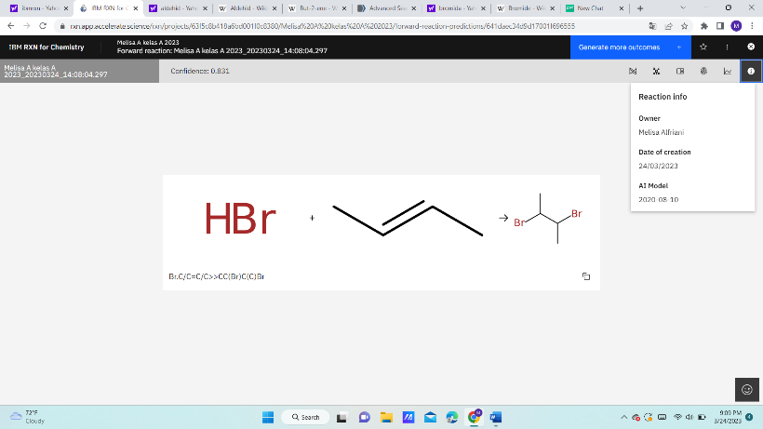

Penjelasan :

Alkena yang digunakan adalah 2-butena (cis), dengan rumus molekul CH3CH=CHCH3. HBr berfungsi sebagai agen adisi dan akan menambahkan atom brom pada ikatan rangkap alkena. Aturan Markovnikov menyatakan bahwa ion hidrogen (H+) dari agen adisi HBr akan bergabung dengan atom karbon pada tempat yang lebih banyak mengandung hidrogen. Dalam senyawa awal, ikatan rangkap alkena terletak di antara atom karbon ke-2 dan karbon ke-3 dari rantai karbon empat. Artinya, atom karbon ke-2 memiliki jumlah atom hidrogen yang lebih banyak dibandingkan dengan karbon ke-3. Dalam reaksi adisi ini, ion H+ akan bergabung dengan atom karbon ke-3 dan memutuskan ikatan rangkap dengan karbon ke-2. Atom brom dari HBr yang tersisa kemudian akan bergabung dengan karbon ke-2, membentuk senyawa CH3CHBrCH2CH3. Hasil akhir reaksi adalah senyawa 2-bromobutana

b. Alkena dengan posisi trans

Jawaban :

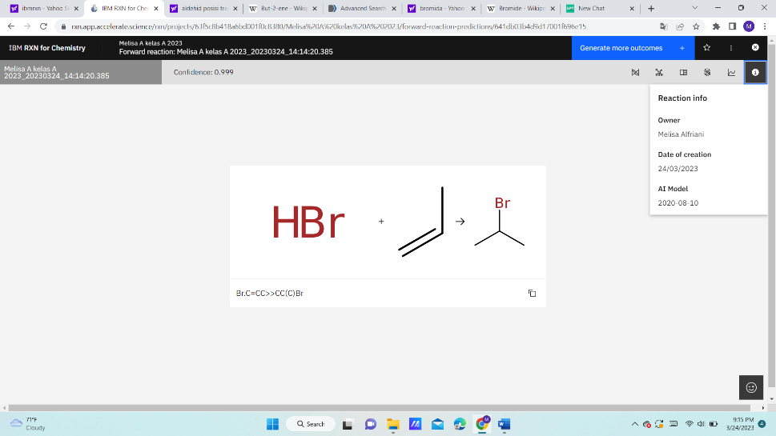

Penjelasan :

Pada reaksi ini, alkena 2-butena (CH3-CH=CH-CH3) bereaksi dengan asam bromida (HBr) untuk membentuk senyawa bromoalkana 2-bromobutana (CH3-CHBr-CHBr-CH3). Reaksi ini mengikuti aturan markovnikov, di mana brom akan menempel pada karbon yang memiliki banyak atom hidrogen. Dalam kasus ini, brom menempel pada karbon kedua dari belakang, karena karbon tersebut memiliki dua atom hidrogen, sedangkan karbon pertama hanya memiliki satu atom hidrogen. Reaksi ini juga mengkonversi ikatan rangkap pada alkena menjadi ikatan tunggal pada bromoalkana.

2. Buatkan contoh reaksi subtitusi nukleofilik untuk sintesis senyawa :

a. Alkohol primer

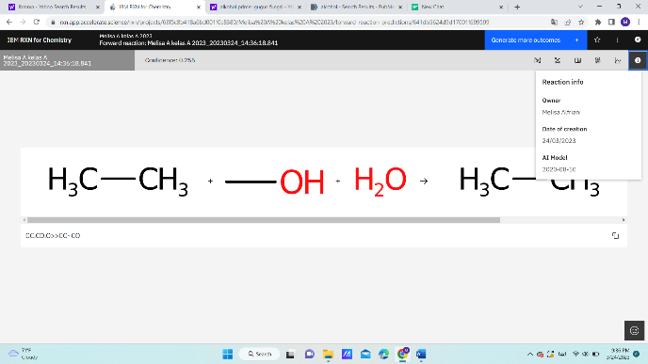

Penjelasan :

Contoh reaksi subtitusi nukleofilik pada alkohol primer adalah sintesis eter dari alkohol primer. Dalam reaksi ini, alkohol primer direaksikan dengan natrium hidroksida untuk membentuk oksida alkil (senyawa yang mengandung gugus oksigen dan dua gugus alkil). Oksida alkil ini kemudian direduksi menjadi eter melalui reaksi dengan asam hidroklorida.

Reaksi subtitusi nukleofilik pada alkohol primer adalah salah satu reaksi penting dalam sintesis senyawa organik. Reaksi ini tidak hanya digunakan dalam sintesis senyawa organik, tetapi juga dalam industri farmasi, petrokimia, dan industri lainnya.

b. Alkohol Sekunder

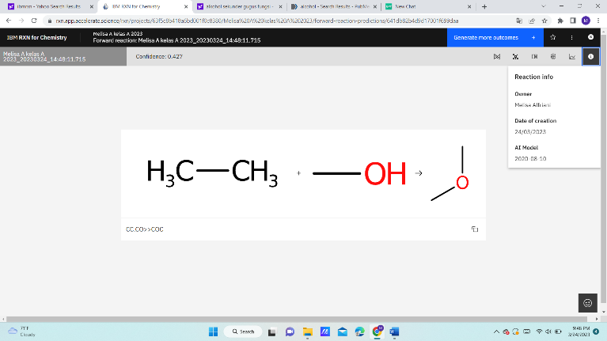

Penjelasan :

Dalam reaksi ini, ion bromida berfungsi sebagai nukleofil yang menyerang karbon yang terikat pada gugus hidroksil (atom karbon sekunder), sehingga menggantikan gugus hidroksil tersebut dan membentuk senyawa alkil bromida.

Reaksi subtitusi nukleofilik pada alkohol skunder dapat digunakan untuk sintesis senyawa organik yang lebih kompleks, seperti ester, amina, dan eter. Dalam sintesis senyawa-senyawa tersebut, reaksi subtitusi nukleofilik dilakukan pada alkohol skunder sebagai langkah pertama dalam pembentukan ikatan kimia yang diinginkan.

C. Alkohol Tersier

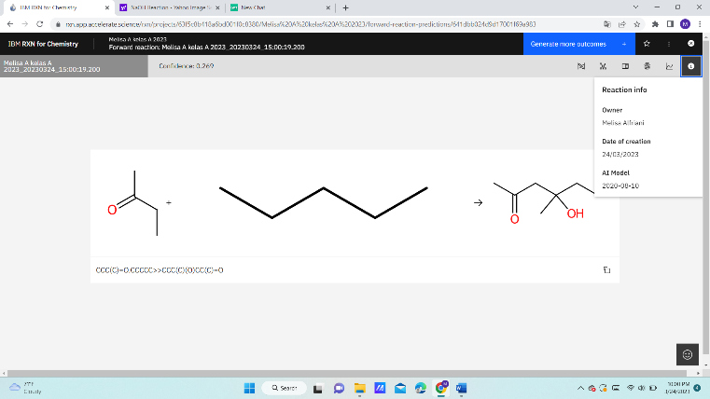

Penjelasan : Reaksi subtitusi nukleofilik adalah reaksi kimia di mana gugus fungsi pada molekul asal diganti dengan gugus fungsi dari senyawa nukleofilik. Untuk sintesis senyawa alkohol tersier, reaksi subtitusi nukleofilik dapat digunakan sebagai metode yang tepat.

Pada reaksi subtitusi nukleofilik, senyawa nukleofilik akan menyerang salah satu karbon pada cincin alkohol tersier dan menggantikan gugus hidroksil (-OH) pada karbon tersebut. Reagen yang sering digunakan pada reaksi ini adalah halida alkil dan klorida fosforus.

3. Buatkan contoh reaksi eliminasi untuk pembentukan senyawa alkena dari senyawa awal alkil aldehid

Jawaban :